**Приложение 5** к ПООП-П по специальности **15.02.16 Технология**

**Машиностроения**

**ОЦЕНОЧНЫЕ МАТЕРИАЛЫ ДЛЯ ГИА**

**ПО СПЕЦИАЛЬНОСТИ  
15.02.16 ТЕХНОЛОГИЯ МАШИНОСТРОЕНИЯ**

**2024 г.**

|  |  |  |
| --- | --- | --- |
| РАССМОТРЕНО И  РЕКОМЕНДОВАНО  на заседании  *рабочей группы*  протокол № __4__  от «17» мая 2024 г. |  | УТВЕРЖДЕНО  приказом директора  ГБПОУ МО «Щелковский колледж»  приказ №150  от «17» мая 2024 г. |

***Программа ГИА*** разработана на основе федерального государственного образовательного стандарта среднего профессионального образования по специальности 15.02.16 Технология машиностроения утвержденного приказом Министерства просвещения Российской Федерации от 14 июня 2022 г. № 444 (Зарегистрировано в Минюсте России 01.07.2022 № 69122).

***СОДЕРЖАНИЕ***

1. **ПАСПОРТ ОЦЕНОЧНЫХ МАТЕРИАЛОВ ДЛЯ ГИА**
2. **СТРУКТУРА ПРОЦЕДУР ГИА И ПОРЯДОК ПРОВЕДЕНИЯ**
3. **ТИПОВОЕ ЗАДАНИЕ ДЛЯ ДЕМОНСТРАЦИОННОГО ЭКЗАМЕНА**
4. **ПОРЯДОК ОРГАНИЗАЦИИ И ПРОВЕДЕНИЯ ЗАЩИТЫ ДИПЛОМНОЙ РАБОТЫ (ДИПЛОМНОГО ПРОЕКТА)**1
5. **ПАСПОРТ ОЦЕНОЧНЫХ МАТЕРИАЛОВ ДЛЯ ГИА**
   1. Особенности образовательной программы

Примерные оценочные средства разработаны для специальности **15.02.16 Технология машиностроения.**

В рамках специальности СПО предусмотрено освоение квалификации: **техник- технолог***.*

Выпускник, освоивший образовательную программу, должен быть готов к выполнению видов деятельности, перечисленных в таблице 1. Рекомендуется последовательное освоение видов деятельности. Профессиональные модули, входящие в образовательную программу

Таблица 1 - Виды деятельности

|  |  |
| --- | --- |
| **Код и наименование вида деятельности (ВД)** | **Код и наименование профессионального модуля (ПМ), в рамках которого осваивается ВД** |
| 1 | 2 |
| **В соответствии с ФГОС** | |
| ВД.01 Разработка технологических процессов изготовления деталей машин | ПМ. 01 Разработка технологических процессов изготовления деталей машин |
| ВД.02 Разработка и внедрение управляющих программ изготовления деталей машин в машиностроительном производстве | ПМ. 02 Разработка и внедрение управляющих программ изготовления деталей машин в машиностроительном производстве |
| ВД.03 Разработка и реализация технологических процессов в механосборочном производстве | ПМ. 03 Разработка и реализация технологических процессов в механосборочном производстве |
| ВД.04 Организация контроля, наладки и технического обслуживания оборудования машиностроительного производства. | ПМ. 04 Организация контроля, наладки и технического обслуживания оборудования машиностроительного производства. |
| ВД.05 Организация работ по реализации технологических процессов в машиностроительном производстве | ПМ. 05 Организация работ по реализации технологических процессов в машиностроительном производстве |
| **В соответствии с иными требованиями** | |
| Выполнение работ по одной или нескольким профессиям рабочих, должностям служащих | ПМ.06 Выполнение работ по одной или нескольким профессиям рабочих, должностям служащих: 18466 Слесарь механосборочных работ |

1. **СТРУКТУРА ПРОЦЕДУР ГИА И ПОРЯДОК ПРОВЕДЕНИЯ**
   1. Структура задания для процедуры ГИА

Для выпускников, осваивающих ППССЗ государственная итоговая аттестация в соответствии с ФГОС СПО проводится в форме демонстрационного экзамена и защиты дипломного проекта (работы).

Демонстрационный экзамен направлен на определение уровня освоения выпускником материала, предусмотренного образовательной программой, и степени сформированности профессиональных умений и навыков путем проведения независимой экспертной оценки выполненных выпускником практических заданий в условиях реальных или смоделированных производственных процессов.

Задание демонстрационного экзамена - комплексная практическая задача, моделирующая профессиональную деятельность и выполняемая в реальном времени

Задания, выносимые на демонстрационный экзамен, разрабатываются на основе требований к квалификации выпускников, устанавливаемых Федеральными государственными образовательными стандартами с учетом требований опорного работодателя, профессиональных объединений (при наличии), требований профессиональных стандартов, положений Единого тарифно-квалификационного справочника работ и профессий рабочих (ЕТКС).

Комплект оценочной документации (КОД) - задание демонстрационного экзамена и комплекс требований к выполнению заданий демонстрационного экзамена, включающий минимальные требования к оборудованию и оснащению центров проведения демонстрационного экзамена, к составу экспертных групп, участвующих в оценке заданий демонстрационного экзамена.

Базовый уровень демонстрационного экзамена - проводится с использованием комплекта оценочной документации, содержащего варианты заданий и критерии оценивания, разработанные и утвержденные образовательной организацией (или федеральным оператором) по профессии/специальности среднего профессионального образования или по отдельным видам деятельности с учетом требований ФГОС к результатам освоения основной профессиональной образовательной программы.

Профильный уровень демонстрационного экзамена - проводится с использованием комплекта оценочной документации, содержащего варианты заданий и критерии оценивания, разработанные федеральным оператором по 15.02.16 Технология машиностроения среднего профессионального образования, или по отдельным видам деятельности с учетом требований ФГОС и может учитывать требования предприятий, профессиональных, отраслевых и международных стандартов и иные требования к результатам освоения основной профессиональной образовательной программы.

* 1. Порядок проведения процедуры ГИА

В данном разделе описывается рекомендуемый порядок организации процедур ГИА; порядок и последовательность проведения ГИА и выполнения задания демонстрационного экзамена.[1]

Порядок проведения государственной итоговой аттестации по образовательным программам среднего профессионального образования (далее соответственно - Порядок, ГИА) устанавливает правила организации и проведения организациями, осуществляющими образовательную деятельность по образовательным программам среднего профессионального образования (далее - образовательные организации), ГИА студентов (курсантов) (далее - выпускники), завершающей освоение имеющих государственную аккредитацию основных профессиональных образовательных программ среднего профессионального образования (программ подготовки квалифицированных рабочих, служащих и программ подготовки специалистов среднего звена) (далее - образовательные программы среднего профессионального образования), включая формы ГИА, требования к использованию средств обучения и воспитания, средств связи при проведении ГИА, требования, предъявляемые к лицам, привлекаемым к проведению ГИА, порядок подачи и рассмотрения апелляций, изменения и (или) аннулирования результатов ГИА, а также особенности проведения ГИА для выпускников из числа лиц с ограниченными возможностями здоровья, детей-инвалидов и инвалидов.

Длительность проведения государственной итоговой аттестации по основной профессиональной образовательной программе по **15.02.16 Технология машиностроения** определяется ФГОС СПО. Часы учебного плана (календарного учебного графика), отводимые на ГИА, определяются применительно к нагрузке обучающегося. В структуре времени, отводимого ФГОС СПО по основной профессиональной образовательной программе по специальности **15.02.16 Технология машиностроения** на государственную итоговую аттестацию, образовательная организация самостоятельно определяет график проведения демонстрационного экзамена.

1. **ТИПОВОЕ ЗАДАНИЕ ДЛЯ ДЕМОНСТРАЦИОННОГО ЭКЗАМЕНА3**
   1. Структура и содержание типового задания
      1. Задание демонстрационного экзамена включает комплексную практическую задачу, моделирующую профессиональную деятельность и выполняемую в режиме реального времени. Задание состоит из практического блока и теоретического блока.

Технолог выполняет анализ производственного задание на изготовление деталей и сборочных единиц машиностроительного производства, производит разработку и улучшение технологического процесса, оформление технологической документации, запуск в производство и оптимизацию работы участка. Также технолог может разрабатывать управляющие программы для автоматизированного оборудования, в частности станков с ЧПУ для металлобработки, сборочных участков и линий, оборудования для аддитивного производства. В отдельную группу видов деятельности технолога входит пусконаладка, техническое обслуживание и ремонт оборудования совместно с профильными ремонтными службами предприятий или организаций- поставщиков оборудования. Специальность востребована при организации серийного и массового производства

В подготовительный день в личном кабинете цифровой платформы Главный эксперт получает вариант задания и схему оценки для проведения демонстрационного экзамена в конкретной экзаменационной группе. В день экзамена Главный эксперт выдает экзаменационные задания каждому участнику в бумажном виде, исходные данные, лист оценивания (если приемлемо), дополнительные инструкции к ним (при наличии).

* + 1. Условия выполнения практического задания:

Демонстрационный экзамен организуется и проводится по нормативной документации, размещенной в информационно-телекоммуникационной сети «Интернет» на сайте федерального оператора.

Для демонстрационного экзамена определено задание, разделенное на 5 частей.

В первой части студент выполняет задания по сборке пневматической и электрической схемы. Для выполнения данного модуля конкурсного задания необходимо, в соответствии с управляющей программой для PLC-контроллера, выполнить подключение пневматического оборудования и электрооборудования в соответствии с национальными профессиональными стандартами. Механические детали выдаются участнику площадкой проведения ДЭ.

Во второй части студент выполняет задание по изготовлению детали на фрезерном станке. Для выполнения конкурсного задания необходимо ознакомиться с чертежами деталей, разработать технологию изготовления, определить необходимый режущий инструмент и произвести механическую обработку заготовки для получения детали согласно чертежу.

В третьей части студенты выполняет задание по изготовлению детали на токарном станке. Для выполнения конкурсного задания необходимо ознакомиться с чертежами деталей, разработать технологию изготовления, определить необходимый режущий инструмент и произвести механическую обработку заготовки для получения детали согласно чертежу.

В четвертой части студенты выполняет задание по разработке программы для управления механизмом в ручном режиме в соответствии с описанием работы механизма.

В пятой части студенты выполняет задание по моделированию деталей. Для выполнения данного модуля задания необходимо проанализировать выдаваемые чертежи и разработать 3D модели 4-х деталей: под номерами на сборке- 1,2,3,4. На чертежах отсутствует часть размеров, их можно определить, проанализировав сборочный чертеж и весь комплект документации.

Таблица 3 - Технологическая карта\лист задания

1. Структура и содержание типового задания
2. Формулировка типового практического задания:

**Блок “Сборка”.**

Студенту выдается комплект деталей и инструментов, а также схема механической системы.

**Блок «Изготовление детали на фрезерном станке»**

Студент выполняет задание по изготовлению детали, согласно требованиям чертежа, на станке.

**Блок «Изготовление детали на токарном станке»**

Студент выполняет задание по изготовлению детали, согласно требованиям чертежа, на станке.

**Блок «Программирование»**

Студент выполняет задание по программированию контроллера согласно типовому алгоритму работы механизма.

**Блок «Моделирование»**

Студент получается комплект конструкторской документации и выполняет задание по анализу и разработке 3D модели 4-х деталей.

1. Условия выполнения практического задания.

Условия проведения и требования к инфраструктуре практического задания описаны в комплекте оценочной документации по соответствующему демоэкзамену. Результаты выполнения оцениваются группой экспертов путем оценки качества ответов на вопросы первой части и измерения показателей качества выполненной детали.

Для проведения экзамена приглашаются представители работодателей, рекомендуется организация видеотрансляции.

1. Формулировка типового теоретического задания

**3.2. Критерии оценки выполнения задания демонстрационного экзамена**

3.2.1. Порядок оценки

|  |  |  |
| --- | --- | --- |
| *№*  *п/п* | *Демонстрируемые результаты (по каждой из задач)* | *Количественные показатели* |
| *1.* | *Сборка* | *12* |
| *2.* | *Фрезерная обработка* | *27* |
| *3.* | *Токарная обработка* | *23* |
| *4.* | *Программирование* | *25* |
| *5.* | *Моделирование* | *13* |
|  | *ИТОГО:* | *100* |

Теоретический блок демонстрационного экзамена

Теоретический блок - это этап демонстрационного экзамена, позволяющий проверить профессиональную подготовку в соответствии с требованиями к результатам освоения образовательной программы.

В рамках теоретического блока результаты освоения проверяются в форме защиты дипломного проекта (работы).

Представление выполненного задания

Презентация выполненного задания проводится в устной форме, с обязательным представлением результатов практического блока или его короткой демонстрационной версии (презентации).

В своём выступлении экзаменуемый должен кратко представить выполненную работу, объяснить цели и задачи как работы в целом, так и отдельных операций, а также степень выполнения этапов работы.

На защиту экзаменуемому отводится не более 15 минут.

При выставлении оценки могут учитываться такие критерии:

1. Качество устного доклада экзаменуемого.
2. Степень свободного владения материалом.
3. Глубина и точность ответов на вопросы.
4. Наличие графического материала (презентации)
5. Условия выполнения практического задания:

Для проведения демонстрационного экзамена базового уровня могут приглашаться представители организации-работодателя.

Для проведения демонстрационного экзамена профильного уровня обязательно приглашаются представители организации-работодателя.

Демонстрационный экзамен по ППКРС проводится в течение *одного4* дня, продолжительностью не более 8 ак. часов. На первом этапе проводится тестирование, на втором этапе практический блок. Примерное расписание приведено в таблице 5.

Таблица 5 - Примерное расписание демонстрационного экзамена по 1И1КРС

|  |  |  |  |
| --- | --- | --- | --- |
| День | Мероприятие | Продолжительность  (в ак.ч.) | Место проведения5 |
| *1* | Теоретический блок (тестирование) | *1* |  |
| *2* | Практический блок | *7* |  |

1. Количество дней может быть увеличено, если это обусловлено особенностями технологического процесса, предусмотренного заданием
2. Заполнить наименование кабинетов/ мастерских/лабораторий/баз практик по профессии (специальности)

Демонстрационный экзамен по ППССЗ проводится в течение *двух4* дней, продолжительностью не более 8 ак. часов. В первый день выполняются задания практического блока, во второй день - презентация выполненного задания. Примерное расписание приведено в таблице 6.

Таблица 6 - Примерное расписание демонстрационного экзамена по 1И1ССЗ

|  |  |  |  |
| --- | --- | --- | --- |
| День | Мероприятие | Продолжительность (в ак.ч.) | Место проведения5 |
| *1* | Практический блок | *8* |  |
| *2* | Теоретический блок (представление выполненного задания) | *8* |  |

3.2. Порядок перевода баллов в систему оценивания

*Рекомендуемые основания для разработки методики перевода баллов в систему оценивания: «отлично», «хорошо», «удовлетворительно», «неудовлетворительно» приведены на основе рекомендованной методики перевода результатов участников демонстрационного экзамена.*

Максимальное количество баллов, которые возможно получить за выполнение практического задания демонстрационного экзамена при выполнении различных операций, принимается за 100 баллов. Максимальное количество баллов, которые возможно получить за выполнение заданий теоретического блока демонстрационного экзамена при выполнении различных операций, также принимается за 100 баллов.

С учетом применения весовых коэффициентов максимальное количество баллов за оба блока также составит 100 баллов.

При разработке системы перевода баллов в оценку необходимо учитывать сложность разработанных заданий.

Рекомендуемая шкала перевода баллов в оценку приведена в таблице 7.

Таблица 7 - Рекомендуемая шкала перевода баллов в оценку

|  |  |  |  |  |
| --- | --- | --- | --- | --- |
| Оценка ГИА | "2" | "3" | "4" | "5" |
| Итоговая оценка выполнения заданий | 0,00 - | 30,00- | 50,00 - | 75,00 - |
| демонстрационного экзамена, ИП | 30,00 | 50,00 | 75,00 | 100,00 |

1. ПОРЯДОК ОРГАНИЗАЦИИ И ПРОВЕДЕНИЯ ЗАЩИТЫ ВЫПУСКНОЙ  
   КВАЛИФИКАЦИОННОЙ РАБОТЫ (ДИПЛОМНОГО ПРОЕКТА)6

Программа организации проведения защиты ВКР как часть программы ГИА должна включать:

1. Общие положения *(включают описание порядка подготовки и защиты дипломного проекта, основные требования к организации процедур);*

ВКР является частью оценки качества освоения обучающимися основной профессиональной образовательной программы по специальности 15.02.16 Технология машиностроения и является обязательной процедурой для выпускников всех форм обучения.

Целью ВКР является установление соответствия уровня и качества профессиональной подготовки выпускника требованиям Федерального государственного образовательного стандарта среднего профессионального образования по специальности 15.02.16 Технология машиностроения.

ВКР призвана способствовать систематизации и закреплению знаний и умений обучающегося по специальности при решении конкретных профессиональных задач, определять уровень подготовки выпускника к самостоятельной работе.

В соответствии с примерным учебным планом по специальности 15.02.16 Технология машиностроения объем времени на подготовку и проведение защиты ВКР составляет 6 недель: 4 недели на выполнение выпускной квалификационной работы и 2 недели на защиту выпускной квалификационной работы, также 4 недели составляет сбор материала во время преддипломной практики.

Темы ВКР разрабатываются преподавателями профильной предметной (цикловой) комиссии (ПЦК). Темы ВКР должны иметь практико-ориентированный характер и соответствовать содержанию одного или нескольких профессиональных модулей. Темы ВКР должны соответствовать современному уровню науки и техники. ВКР должна продемонстрировать умение студента анализировать актуальные научные проблемы, решать конкретные задачи и дать достаточно полное представление об усвоении основ изученных предметов. Студенту предоставляется право выбора темы ВКР, в том числе, предложения своей тематики с необходимым обоснованием целесообразности ее разработки для практического применения.

Для разработки ВКР необходимо:

• подготовить примерные темы ВКР;

• закрепить за студентами темы ВКР и назначить руководителей и, по необходимости, консультантов;

• подготовить задания на ВКР;

• подготовить места проведения преддипломной практики.

Руководителями ВКР могут быть как преподаватели профессионального цикла, так и представители профильных предприятий (организаций) отрасли. Задание на ВКР выдается обучающемуся не позднее, чем за 2 недели до начала преддипломной практики.

Закрепление за студентом темы ВКР, назначение руководителя и консультанта осуществляется приказом по колледжу. Темы ВКР рассматриваются и утверждаются на заседаниях ПЦК. По утвержденным темам руководители ВКР разрабатывают задания на ВКР для каждого студента. В отдельных случаях допускается выполнение ВКР группой студентов. При этом задания выдаются каждому студенту.

По окончании времени, отведенного на выполнение ВКР, студент должен представить председателю ПЦК для проверки:

• законченную и оформленную ВКР;

• разработанную карту в электронном и (или) печатном виде;

• наглядные материалы для защиты: плакаты, электронная презентация;

• отзыв руководителя.

Выпускная квалификационная работа должна отвечать следующим требованиям: наличие в работе всех структурных элементов: теоретической и практической составляющих;

иметь актуальность, практическую значимость и выполняться, по возможности, по предложениям (заказам) организаций-работодателей;

достаточность и обоснованность использованного библиографического материала.

Перед защитой ВКР направляется на рецензию. Основными функциями руководителя ВКР являются:

разработка индивидуальных заданий на ВКР;

консультирование по вопросам содержания и последовательности выполнения ВКР, ее теоретической и практической составляющей;

оказание помощи студенту в подборе необходимой литературы; контроль за ходом выполнения ВКР;

оказание помощи в подготовке материалов к защите ВКР; написание отзыва.

Руководитель ВКР подготавливает отзыв, в котором отмечает: актуальность темы;

соответствие темы и содержания работы;

степень изученности теоретических вопросов; значимость практической части;

качество выполнения и оформления ВКР;

• самостоятельность выполнения задания;

• оригинальность решения профессиональных вопросов;

• степень освоения современных технологических процессов, общих и профессиональных компетенций.

Руководитель ВКР оценивает выполненную работу по четырех бальной шкале («отлично, хорошо, удовлетворительно, неудовлетворительно»). В заключение отзыва руководитель определяет степень соответствия выпускной работы заявленным требованиям и допускает или не допускает ее к защите в ГЭК.

Завершенная ВКР обучающегося подлежит обязательному внешнему рецензированию, которое проводится с целью обеспечения объективности труда выпускника.

Выполненные ВКР рецензируются специалистами по тематике ВКР и по направлению подготовки выпускника, работающими в отраслевых организациях, государственных органах власти, в сфере профессионального образования, научно исследовательских институтах и др. В рецензии содержится краткий анализ ВКР, степень ее соответствия существующим требованиям для выпускных квалификационных работ, описаны достоинства и недостатки и т. д. Рецензия должна включать:

* заключение о соответствии ВКР заявленной теме и заданию на нее;
* оценку качества выполнения каждого раздела ВКР;
* оценку степени разработки поставленных вопросов и практической значимости работы;
* общую оценку качества выполнения ВКР.

После рецензирования внесение исправлений в работу не допускается.

Для проведения ГИА создается государственная экзаменационная комиссия в порядке, предусмотренном Порядком о государственной итоговой аттестации выпускников образовательных учреждений среднего профессионального образования в Российской Федерации (приказ Министерства образования и науки российской Федерации от 16 августа 2013г. № 968). Состав комиссии утверждается приказом по образовательной организации. ГЭК включает в себя: председателя, заместителя председателя и членов комиссии, а также ответственного секретаря.

Защита ВКР проводится на открытом заседании государственной экзаменационной комиссии с участием не менее двух третьих ее состава. Защита ВКР (продолжительность до 30 минут), включая доклад студента с демонстрацией презентации, вопросы членов комиссии и ответы студента, зачитывания отзыва руководителя, рецензии на ВКР. Может быть предусмотрено выступление руководителя выпускной квалификационной работы.

Решения государственной экзаменационной комиссии принимаются на закрытых заседаниях простым большинством голосов членов комиссии, участвующих в заседании, при обязательном присутствии председателя комиссии или его заместителя. При равном числе голосов голос председательствующего на заседании государственной экзаменационной комиссии является решающим.

Результаты защиты определяются оценками «отлично», «хорошо», «удовлетворительно», «неудовлетворительно» и объявляются в тот же день после оформления в установленном порядке протоколов заседаний государственных экзаменационных комиссий.

Для выпускников из числа лиц с инвалидностью и ограниченными возможностями здоровья (лица с ОВЗ и инвалиды) ГИА проводится с учетом особенностей психофизического развития, индивидуальных возможностей и состояния здоровья. Выпускники, лица с ОВЗ и инвалиды или их родители (законные представители) несовершеннолетних выпускников не позднее, чем за 3 месяца до начала ГИА, подают письменное заявление о необходимости создания для них специальных условий при проведении ГИА.

По результатам государственной аттестации выпускник, участвовавший в ГИА, имеет право подать в апелляционную комиссию письменное апелляционное заявление о нарушении, по его мнению, установленного порядка проведения ГИА и (или) несогласии с ее результатами (апелляция). Апелляция рассматривается на заседании апелляционной комиссии. Решение апелляционной комиссии оформляется протоколом. Оно доводится до сведения подавшего апелляцию выпускника (под роспись) в течение трех рабочих дней со дня заседания апелляционной комиссии. Решение апелляционной комиссии является окончательным и пересмотру не подлежит

1. Примерная тематика дипломных проектов по специальности;

Темы выпускных квалификационных работ по металлорежущим станкам:

1. Проекты узлов универсальных станков, гибких производственных модулей и линий.
2. Проекты узлов специальных и специализированных станков и автоматических линий.
3. Проекты узлов станков с использованием принципиально новых конструкций узлов и механизмов.
4. Проекты модернизации станков и другого технологического оборудования для повышения производительности, точности, степени автоматизации и т. д.
5. Проекты манипуляторов и другого вспомогательного технологического оборудования к станкам.

Темы выпускных квалификационных работ по режущим инструментам:

1. Проектирование и технология изготовления инструментов для обработки

заготовок корпусных деталей на автоматических линиях.

1. Проектирование и технология изготовления инструментов для обработки

зубчатых колес различного типа (деталей резьбовых соединений, деталей промышленных роботов и других деталей).

1. Проектирование инструмента и инструментальной оснастки для группы станков, автоматизированным управлением.
2. Автоматизированное проектирование инструментов различных типов.
3. Проектирование и технология изготовления инструментов из синтетических сверхтвердых материалов.
4. Проектирование и технология изготовления инструментов, работающих по методу пластического деформирования (резьбо- и зубонакатной инструмент, деформирующие протяжки и др.).
5. Проектирование и технология изготовления протяжного инструмента.

Темы выпускных квалификационных работ по станкам и инструментам:

1. Оценка надежности и теплостойкости узлов станка или станка в целом.
2. Оценка кинематической точности, жесткости, виброустойчивости новых металлорежущих станков (или отдельных узлов), многооперационных станков, других станков с ЧПУ, роботов, манипуляторов.
3. Ввод в эксплуатацию станков.
4. Использование методов расчета станков по различным критериям работоспособности с помощью компьютерных технологий.
5. Использование баз данных по различным узлам станков для САПР.
6. Применение принципиально новых механизмов с целью использования их в станках.
7. Использование систем технического диагностирования.
8. Исследование взаимодействия станков и роботов.
9. Применение новых высокопроизводительных режущих и вспомогательных инструментов.
10. Исследование работоспособности режущего инструмента, упрочненного различными способами и методами (например, лазером, электро- искровым легированием, использованием износостойких покрытий и т. п.).
11. Исследование возможности разрезки листового материала из стали с помощью лазера.
12. Исследование геометрических и конструктивных параметров прямозубого дискового долбяка с целью повышения его периода стойкости.
13. Исследование возможности повышения эффективности токарной обработки заготовок из конструкционных сталей с помощью лазера.
14. Исследование влияния неравномерности окружного шага зубьев, цилиндрической развертки на ее стойкость и качество развертываемого отверстия.

Темы выпускных квалификационных работ с применением САПР систем:

1. Компьютерно- интегрированная подготовка технологии изготовления детали "Наименование" в среде NX.
2. Моделирование и обработка детали "Наименование" с применением CAD/CAM систем.
3. Применение САПР систем при подготовке производства в машиностроении. Темы выпускных квалификационных работ по техническому оснащению:
4. Расчет средств технологического оснащения для изготовления детали "Наименование".
5. Проектирование станочного приспособления для изготовления детали "Наименование".

Темы выпускных квалификационных работ по разработке ТП:

1. Разработка технологического процесса для детали "Наименование"
2. Разработка технологии выполнения сборочного процесса узла "Наименование".
3. Способы снижения себестоимости изготовления детали "Наименование". Темы выпускных квалификационных работ по проектированию участка:
4. Проект участка на базе станков с ЧПУ по изготовлению детали "Наименование".

Темы выпускных квалификационных работ по изготовлению:

1. Изготовление детали "Наименование". (предоставить на защиту деталь)

Темы выпускных квалификационных работ научно-исследовательские:

1. Применение современных материалов в машиностроении.
2. Структура и содержание выпускной квалификационной работы; Структура и содержание дипломного проекта

Подбор и изучение научно-технической, технологической, учебной литературы, результатов отчетов с производственной практики позволят обучающимся составить план ВКР, т.е. конкретизировать её общее содержание по главам и параграфам, поставить цель и задачи работы, спроектировать ожидаемые результаты.

Структурные элементы ВКР рекомендуется располагать в следующей последовательности:

* титульный лист;
* содержание (оглавление);
* введение;
* текст работы, ее основное содержание по главам;
* опытно-экспериментальную часть;
* графическая часть;
* заключение;
* список использованных источников информации;
* приложения.

**Требования к структурным элементам дипломного проекта**

Титульный лист

Титульный лист является первой страницей ВКР. На титульном листе приводятся следующие сведения: полное наименование учебного заведения; наименование ПЦК, в которой выполнялась работа, наименование вида работы и темы; данные о студенте и руководителе, консультанте ВКР; сведения о допуске ВКР к защите, год и место выполнения работы.

В содержании приводятся названия и номера глав и параграфов, указываются страницы, на которых они размещаются (приложение 3).

Введение имеет значение вступления к представленной работе. В нём в краткой форме излагается актуальность темы ВКР, цель и задачи работы, использованные методы исследования. Введение целесообразно разрабатывать уже на начальном этапе выполнения работы. Объем введения - не более 2 страниц. Его рекомендуется тщательно проработать после завершения написания работы.

Теоретическая составляющая ВКР состоит из 1-2 глав по 2-3 параграфа. Она должна служить обоснованием экспериментальной части работы. В первой главе студент проводит анализ теоретической - научной основы вопроса, во второй главе - приводится характеристика рассматриваемых деталей, узлов, инструментов и оборудования, результаты работы по сбору информации. Разработка ВКР включает выбор технолгического процесса и его параметров, оформление технологической документации, анализ и оценку используемых и перспективных решений, близких к рассматриваемой задаче по назначению и содержанию. Проводимый анализ должен сопровождаться выводами, которые помогут в дальнейшем при вводе в производство результатов ВКР.

Третья глава описывает производственно-экономическую часть работы. Проводится расчет норм времени, определение доли затрат на основные и вспомогательные операции, расчет необходимого количества материальных запасов, потери в рамках концепции «бережливого производства», а также решение дополнительных задач, поставленных руководителем ВКР.

В приложениях к ВКР должны быть предоставлены графические материалы в виде карт наладки, схем сборки, маршрутных листов и т.д.

После каждой главы студен должен представить выводы по итогам исследования и наработки материала.

Заключение должно содержать краткие выводы по результатам разработки ВКР, оценку полноты решения поставленной цели и задач. Выводы по результатам работы должны быть написаны лаконично и четко, без лишних пояснений и повторений того, что изложено в тексте работы. Объем заключения - не более 2 страниц.

Список источников информации должен содержать названия использованных учебников и учебных пособий, журналов и статей, документов из Internet, производственных отчетов, нормативных документов, использованных при выполнении работы. Список источников информации оформляется в соответствии с Системой стандартов по информации, библиотечному и издательскому делу ГОСТ Р 7.0.100-2018, введенного Федеральным агентством по техническому регулированию и метрологии приказом № 1050 от 3 декабря 2018 года.

В раздел «Приложение» целесообразно включать схемы и чертежи, таблицы, фотографии, занимающие объемов более 1 страницы текста работы, а также информацию на электронных носителях (электронные карты).

Общий объем ВКР должна содержать 50 - 60 страниц, без учета приложения.

Оформление текста ВКР производится с учетом требований методических рекомендаций по написанию и оформлению ВКР, разработанных образовательной организацией.

**Отзыв руководителя на дипломный проект**

После выполнения дипломного проекта руководитель пишет отзыв. Дается характеристика работы по всем ее разделам и обосновывается возможность допуска студента-дипломника к защите, указывается рекомендуемая оценка. Лист отзыва не нумеруется. В отзыве руководителя дипломного проекта отмечается:

* соответствие содержания дипломного проекта заданию;
* полнота раскрытия темы;
* теоретический уровень и практическая значимость дипломного проекта;
* степень самостоятельности и творческой инициативы студентадипломника, его деловые качества;
* качество оформления дипломного проекта.

Отзыв руководителя дипломного проекта вкладывается во вшитый прозрачный файл после титульного листа.

**Рецензия на дипломный проект**

Каждый дипломный проект, выполненный в соответствии с требованиями нормоконтроля и подписанный руководителем дипломного проекта, направляется на внешнее рецензирование.

В качестве рецензента могут выступать высококвалифицированные специалисты, работающие на предприятиях, в проектных и научно- исследовательских институтах, ВУЗах и т.д. Лист «рецензия» не нумеруется.

Рецензия должна содержать краткие, но исчерпывающие ответы на следующие вопросы:

* актуальность темы, реальность и значимость ее разработки для данного объекта;
* уровень теоретического и практического анализа основных вопросов темы, соответствие выполненной работы заданию на дипломный проект;
* качество и достоверность исходного материала, умение его анализировать и использовать для последующих выводов;
* прогрессивность применяемых дипломником методов решения

задачи;

* обоснованность и реальность сформулированных в работе выводов и предложений, их практическая ценность, возможность внедрения;
* наличие в работе самостоятельных, новых и оригинальных решений;
* самостоятельность;
* практическая значимость;
* замечания и недостатки;
* качество изложения и оформления работы;
* детальность разработки отдельных вопросов;
* положительные моменты в работе;
* наличие у дипломника необходимой теоретической подготовки и умения использовать полученные знания при решении практических задач;
* оценка дипломного проекта (отлично, хорошо, удовлетворительно, неудовлетворительно).

Студент, имеющий рецензию, напечатанную (написанную от руки), подписанную рецензентом (с указанием занимаемой должности), направляется далее на защиту дипломного проекта по графику колледжа. Рецензия на дипломный проект вкладывается во вшитый прозрачный файл после отзыва.

**Задание на дипломный проект**

Задание на дипломный проект должно отражать основное содержание работы и сроки его выполнения. Оно заполняется руководителем. Бланк задания печатается на листе формата А-4 с двух сторон. Лист задания не нумеруется. На листе «задание» проставляется подпись студента и руководителя дипломного проекта.

Задание выдается студенту за 2 недели до начала производственной практики (преддипломной).

**Реферат**

1.3.4 Реферат должен содержать:

* сведения об общем объеме дипломного проекта, количестве иллюстраций, таблиц, использованных источников, приложений; - перечень ключевых слов; - текст реферата.

1. Перечень ключевых слов должен включать от 5 до 15 слов или словосочетаний из текста дипломного проекта, которые в наибольшей мере характеризуют ее содержание и обеспечивают возможность информационного поиска.
2. Текст реферата должен отражать:

* объект исследования или разработки,
* цель работы,
* методы или методологию проведения работы.

Содержание

1. Содержание включает введение, наименование всех разделов и подразделов, пунктов (если они имеют наименование), заключение, список использованных источников и наименования приложений с указанием номеров страниц, с которых начинаются эти элементы дипломного проекта.

В элементе «СОДЕРЖАНИЕ» приводят наименования структурных элементов работы, порядковые номера и заголовки разделов, подразделов (при необходимости - пунктов) основной части работы, обозначения и заголовки ее приложений (при наличии приложений). После заголовка каждого элемента ставят отточие и приводят номер страницы работы, на которой начинается данный структурный элемент.

Обозначения подразделов приводят после абзацного отступа, равного двум знакам, относительно обозначения разделов. Обозначения пунктов приводят после абзацного отступа, равного четырем знакам относительно обозначения разделов.

При необходимости продолжение записи заголовка раздела, подраздела или пункта на второй (последующей) строке выполняют, начиная от уровня начала этого заголовка на первой строке, а продолжение записи заголовка приложения - от уровня записи обозначения этого приложения.

1. Содержание следует оформлять в соответствии с пунктом 1.3.6.

Перечень сокращений и обозначений

1. Структурный элемент «ПЕРЕЧЕНЬ СОКРАЩЕНИЙ И ОБОЗНАЧЕНИЙ» начинают со слов: «В настоящем дипломном проекте применяют следующие сокращения и обозначения».
2. Если в дипломном проекте используют более трех условных обозначений, требующих пояснения (включая специальные сокращения слов и словосочетаний, обозначения единиц физических величин и другие специальные символы), составляется их перечень, в котором для каждого обозначения приводят необходимые сведения.
3. Если условных обозначений в дипломном проекте приведено менее трех, отдельный перечень не составляют. а необходимые сведения указывают в тексте работы или в подстрочном примечании при первом упоминании.
4. Перечень сокращений и обозначений следует оформлять в соответствии с пунктом 5.13.

**Введение**

Введение должно содержать оценку современного состояния решаемой проблемы, основание и исходные данные для разработки темы, обоснование необходимости проведения исследования. Во введении должны быть отражены актуальность и новизна темы, связь данной работы с другими работами.

**Основная часть дипломного проекта**

1. В основной части дипломного проекта приводят данные, отражающие сущность, методику и основные результаты выполненной работы.
2. Основная часть должна содержать:

- выбор направления исследований, включающий обоснование направления исследования, методы решения задач и их сравнительную оценку, описание выбранной общей методики проведения работы;

- процесс теоретических и (или) экспериментальных исследований, включая определение характера и содержания теоретических исследований, методы исследований, методы расчета, обоснование необходимости проведения экспериментальных работ, принципы действия разработанных объектов, их характеристики;

- обобщение и оценку результатов исследований, включающих оценку полноты решения поставленной задачи и предложения по дальнейшим направлениям работ, оценку достоверности полученных результатов и технико-экономической эффективности их внедрения и их сравнение с аналогичными результатами отечественных и зарубежных работ, обоснование необходимости проведения дополнительных исследований, отрицательные результаты, приводящие к необходимости прекращения дальнейших исследований.

**Заключение**

Заключение должно содержать:

- краткие выводы по результатам выполненного дипломного проекта или отдельных ее этапов;

- оценку полноты решений поставленных задач;

- разработку рекомендаций и исходных данных по конкретному использованию результатов дипломного проекта;

- результаты оценки технико-экономической эффективности

внедрения;

- результаты оценки научно-технического уровня выполненного дипломного проекта в сравнении с лучшими достижениями в этой области.

**Список использованных источников**

1. Список должен содержать сведения об источниках, использованных при составлении дипломного проекта.
2. Список использованных источников должен включать библиографические записи на документы, использованные при написании дипломного проекта, ссылки на которые оформляют арабскими цифрами в квадратных скобках. Список использованных источников оформляют в соответствии с пунктом 5.14.

Приложения

1. В приложения рекомендуется включать материалы, дополняющие текст дипломного проекта, связанные с выполненной работой, если они не могут быть включены в основную часть.

В приложения могут быть включены:

- дополнительные материалы к дипломному проекту,

- промежуточные математические доказательства и расчеты,

- таблицы вспомогательных цифровых данных,

- протоколы испытаний,

- заключение метрологической экспертизы,

- инструкции, методики, описания алгоритмов и программ, разработанных в

процессе выполнения дипломной работы, - иллюстрации вспомогательного характера.

1. Порядок оценки результатов дипломного проекта.

К защите допускаются студенты - дипломники:

- в полном объеме освоившие профессиональную образовательную программу (учебный план) по специальности и не имеющие академических задолженностей по дисциплинам и междисциплинарным курсам учебного плана;

- успешно прошедшие испытание в виде экзаменов (квалификационных);

- представившие в установленные сроки дипломный проект, соответствующий содержанию задания и требованиям оформления;

- представившие положительные отзыв руководителя дипломного проекта и внешнюю рецензию.

Допуск студента - дипломника к защите дипломного проекта подтверждается подписями руководителя дипломного проекта, консультанта по технико-экономическому обоснованию работы, старшего консультанта, ответственного за нормоконтроль и *заместителя директора по учебно-методической* работе с указанием даты допуска.

Защита дипломного проекта проводится на открытом заседании Государственной экзаменационной комиссии.

Основанием для допуска работы к защите является оценка, данная руководителем и рецензентом дипломного проекта. Дипломнику предоставляется возможность ознакомиться с отзывом и рецензией за три дня до защиты, с целью подготовки к ответам на поставленные в них вопросы.

Защита дипломного проекта требует тщательной подготовки. Предварительная подготовка студента - дипломника к защите включает в себя:

- составление текста выступления перед Государственной экзаменационной комиссией. В тексте необходимо отразить: актуальность проблемы, цель и задачи работы, основные выводы по результатам выполнения дипломного проекта, критические замечания в плане работы, предложения по улучшению деятельности в этом направлении;

- продумывание ответов на замечания, содержащиеся в отзыве руководителя и заключении рецензента.

Процедура защиты начинается с объявления председателем ГЭК фамилии защищающегося и темы дипломного проекта. Далее дипломник делает доклад. На доклад студенту предоставляется до 10 минут, в течение которых он должен обосновать выбор темы, ее актуальность, охарактеризовать объект исследования, цель работы и решаемые в ней задачи, методы исследования, доложить основные выводы и предложения, полученные в результате проведенной работы, обосновать их экономический и социальный эффект.

После окончания доклада члены ГЭК и присутствующие на защите задают дипломнику вопросы, которые, как правило, имеют непосредственное отношение к теме дипломного проекта. Вместе с тем, могут быть заданы теоретические вопросы из области, соответствующей теме дипломного проекта. Студент должен дать краткие, но обстоятельные ответы на заданные вопросы. При ответе можно использовать свои записи, графический материал, текст дипломного проекта.

Отзывы руководителя работы и рецензента зачитываются, студент должен ответить на замечания рецензента и присутствующих, в случае несогласия с замечаниями - обосновать свои позиции.

1. Порядок оценки защиты дипломного проекта/дипломной работы.

Не позднее, чем за 3 рабочих дня до назначенной даты защиты ВКР председателем выпускающей предметной (цикловой) комиссии организуется предварительная защита выпускных квалификационных работ в рамках работы комиссии с целью рассмотрения вопроса о готовности выпускников к защите работы. Количество и состав членов, участвующих в заседании, определяется ее председателем.

В комиссию выпускник предоставляет:

* текстовую часть ВКР на бумажном носителе;
* чертежи, схемы, таблицы на электронном или бумажном носителе;
* задание на выпускную квалификационную работу;
* устный доклад защиты ВКР продолжительностью не более 15 минут;
* электронную презентацию к докладу;

На предварительной защите ВКР комиссия определяет:

* соответствие содержания ВКР заявленной теме, индивидуальному заданию;
* качество, содержание и оформление текстовой части ВКР и презентации, дает рекомендации по содержанию представленных материалов;
* степень готовности к защите, выполненной выпускной квалификационной работы.

После прохождения предварительной защиты допускается внесение изменений в выпускную квалификационную работу. Комиссия выносит решение о допуске обучающегося к процедуре защиты ВКР. Отметка о допуске проставляется на титульном листе ВКР.

Завершенная выпускная квалификационная работа обучающегося подлежит обязательному внешнему рецензированию.

Рецензентом проводится анализ, представленной на рецензирование выпускной квалификационной работы и включает:

- описание достоинств и недостатков ВКР;

- оценку профессионального уровня подготовки выпускника;

* рекомендуемую оценку за ВКР - «отлично», «хорошо», «удовлетворительно»,

«неудовлетворительно»;

* мнение о возможности присвоения выпускнику соответствующей квалификации.

С содержанием рецензии обучающийся должен быть ознакомлен не позднее чем за день до защиты ВКР. После получения рецензии внесение изменений обучающимся в выпускную квалификационную работу не допускается. Отрицательная рецензия не лишает обучающегося права на защиту ВКР.

Собранные председателем выпускающей предметной (цикловой) комиссии документы представляется в Государственную экзаменационную комиссию.

***Приложение 1***

*к Программе ГИА*

**График проведения демонстрационного экзамена наряду с подготовкой и защитой дипломного проекта (работы)**

|  |  |  |  |
| --- | --- | --- | --- |
| **Ф.И.О. студента** | **Дата сдачи ДЭ** | **Срок подготовки к выполнению дипломного проекта (работы)** | **Дата защиты дипломного проекта (работы)** |
|  |  |  |  |
|  |  |  |  |
|  |  |  |  |
|  |  |  |  |
|  |  |  |  |
|  |  |  |  |
|  |  |  |  |
|  |  |  |  |
|  |  |  |  |
|  |  |  |  |
|  |  |  |  |
|  |  |  |  |
|  |  |  |  |
|  |  |  |  |
|  |  |  |  |
|  |  |  |  |
|  |  |  |  |
|  |  |  |  |
|  |  |  |  |
|  |  |  |  |
|  |  |  |  |
|  |  |  |  |
|  |  |  |  |
|  |  |  |  |
|  |  |  |  |

***Приложение 2***

*к Программе ГИА*

**Протокол ознакомления с программой ГИА**

**Группа _______**

**Специальность *15.02.12 «Монтаж, техническое обслуживание и ремонт промышленного оборудования (по отраслям)»***

**Дата ознакомления «____» _________________ 20__ г.**

|  |  |  |
| --- | --- | --- |
| №п./п | Фамилия, имя, отчество студента | Подпись |
|  |  |  |
|  |  |  |
|  |  |  |
|  |  |  |
|  |  |  |
|  |  |  |
|  |  |  |
|  |  |  |
|  |  |  |
|  |  |  |
|  |  |  |
|  |  |  |
|  |  |  |
|  |  |  |
|  |  |  |
|  |  |  |
|  |  |  |
|  |  |  |
|  |  |  |
|  |  |  |
|  |  |  |
|  |  |  |
|  |  |  |
|  |  |  |
|  |  |  |

**С программой ГИА ознакомил __________________________________________________**

(должность)

**_____________________________________________________________________________**

(подпись) (И. О. Фамилия)

*Приложение 3*

*к Программе ГИА*

**Оценочные материалы**

*Демонстрационный экзамен базового и профильного уровня проводится с использованием единых оценочных материалов, включающих в себя конкретные комплекты оценочной документации, варианты заданий и критерии оценивания, разрабатываемых организацией, определяемой Министерством просвещения Российской Федерации из числа подведомственных ему организаций*

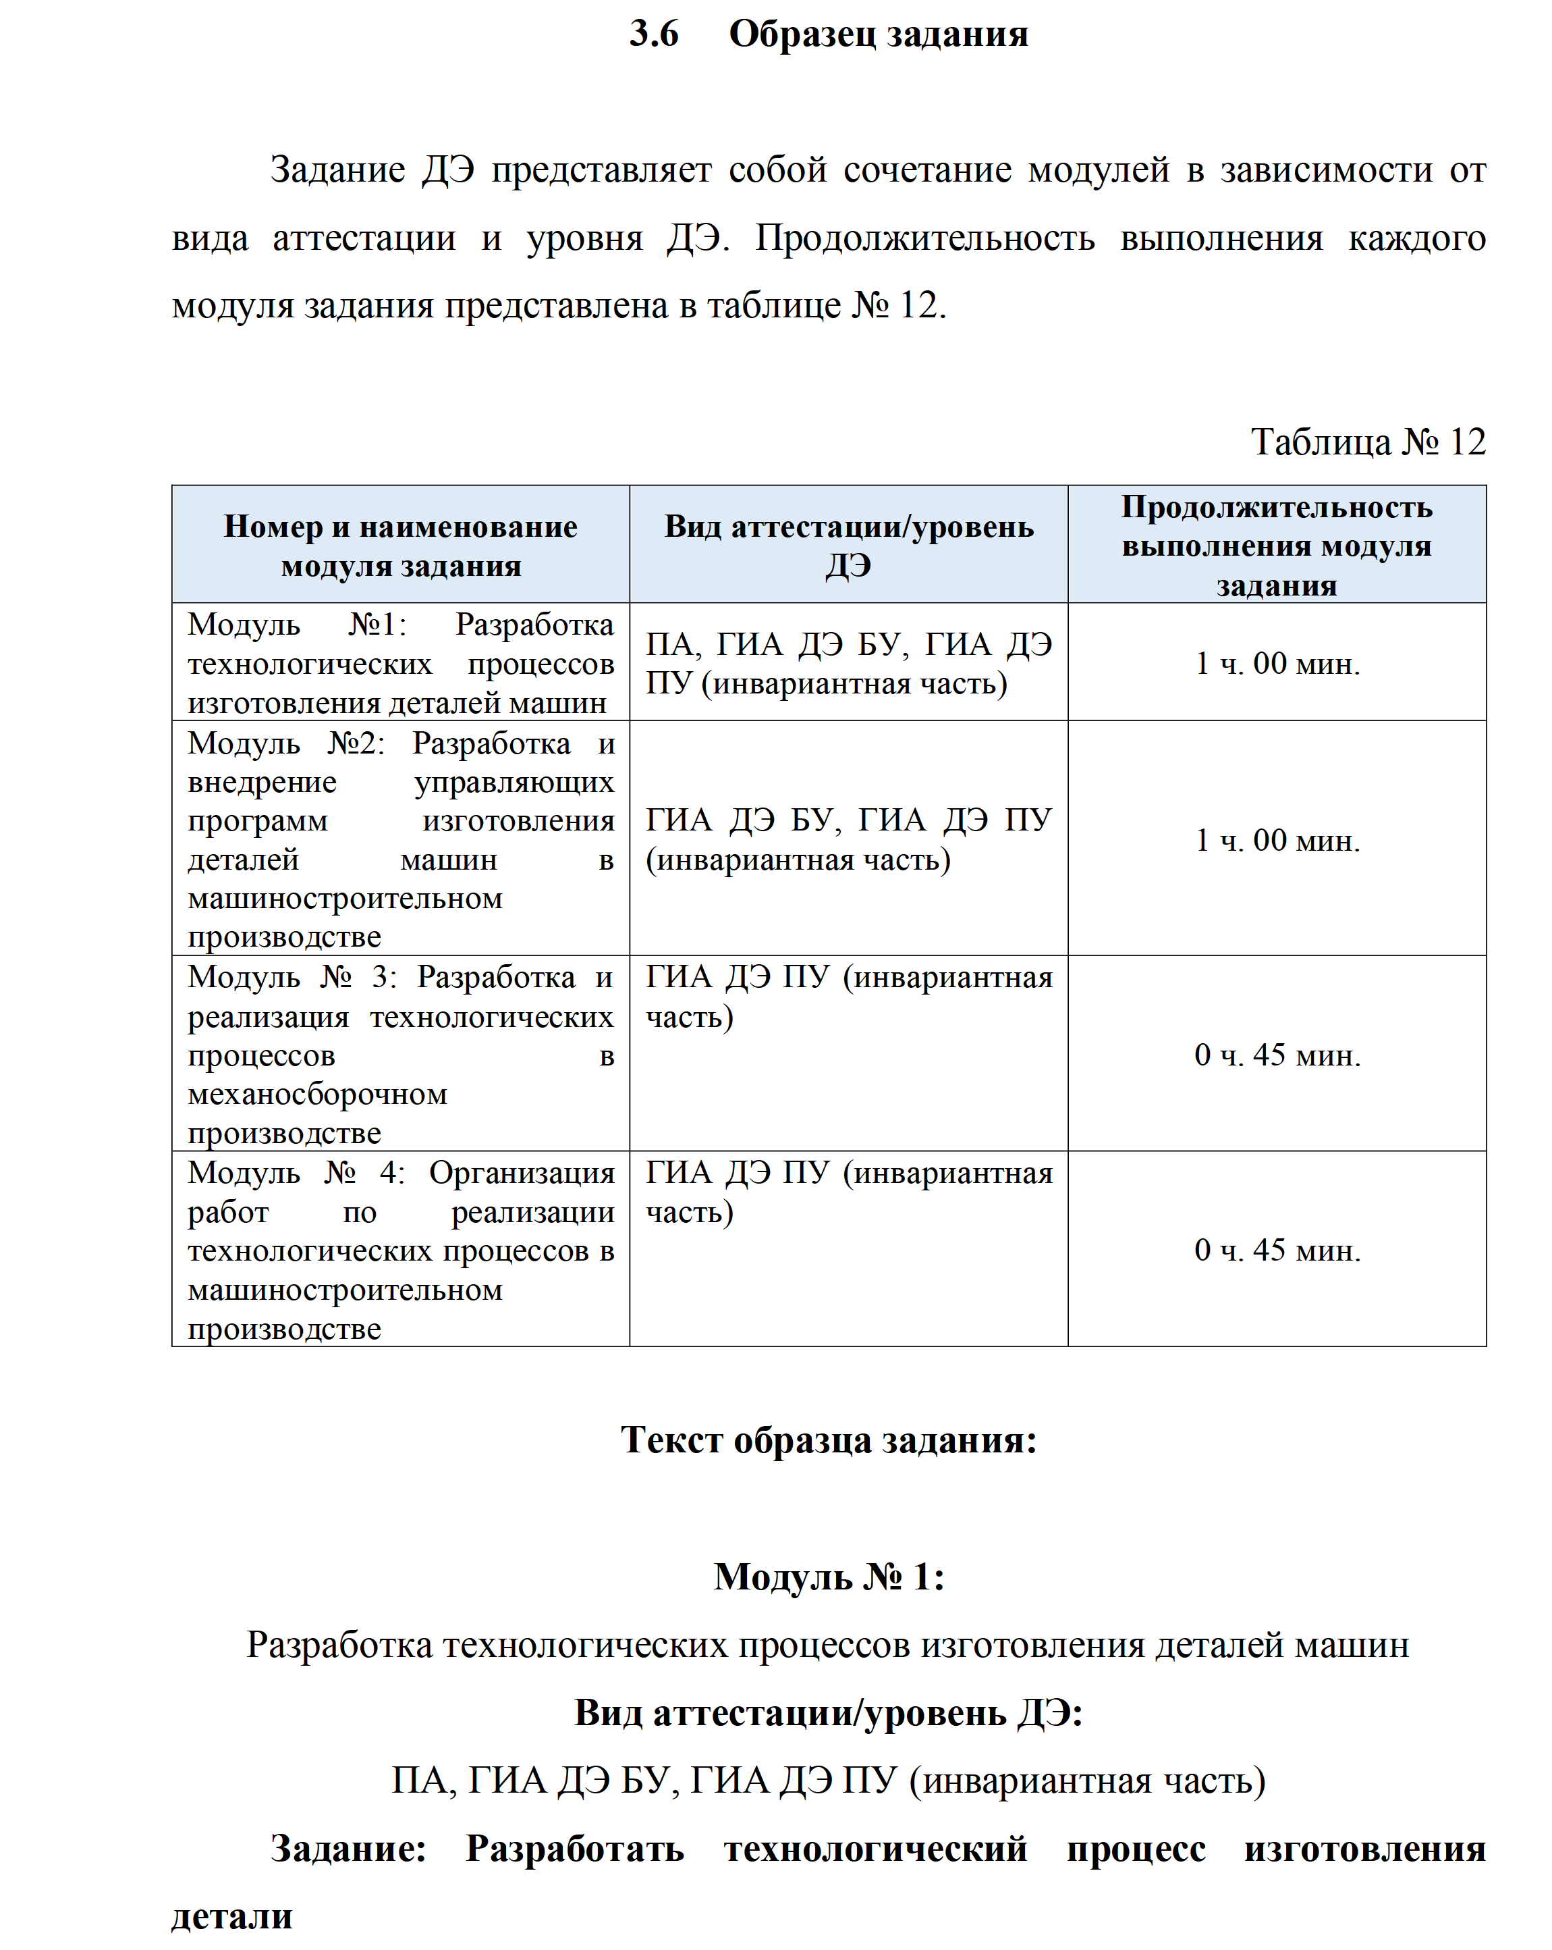

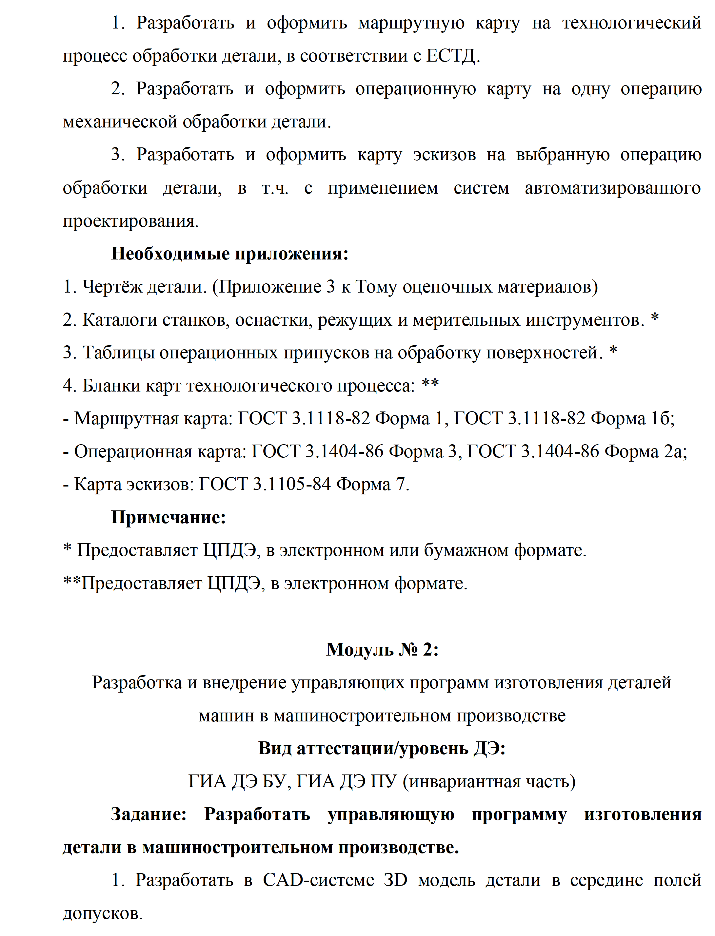

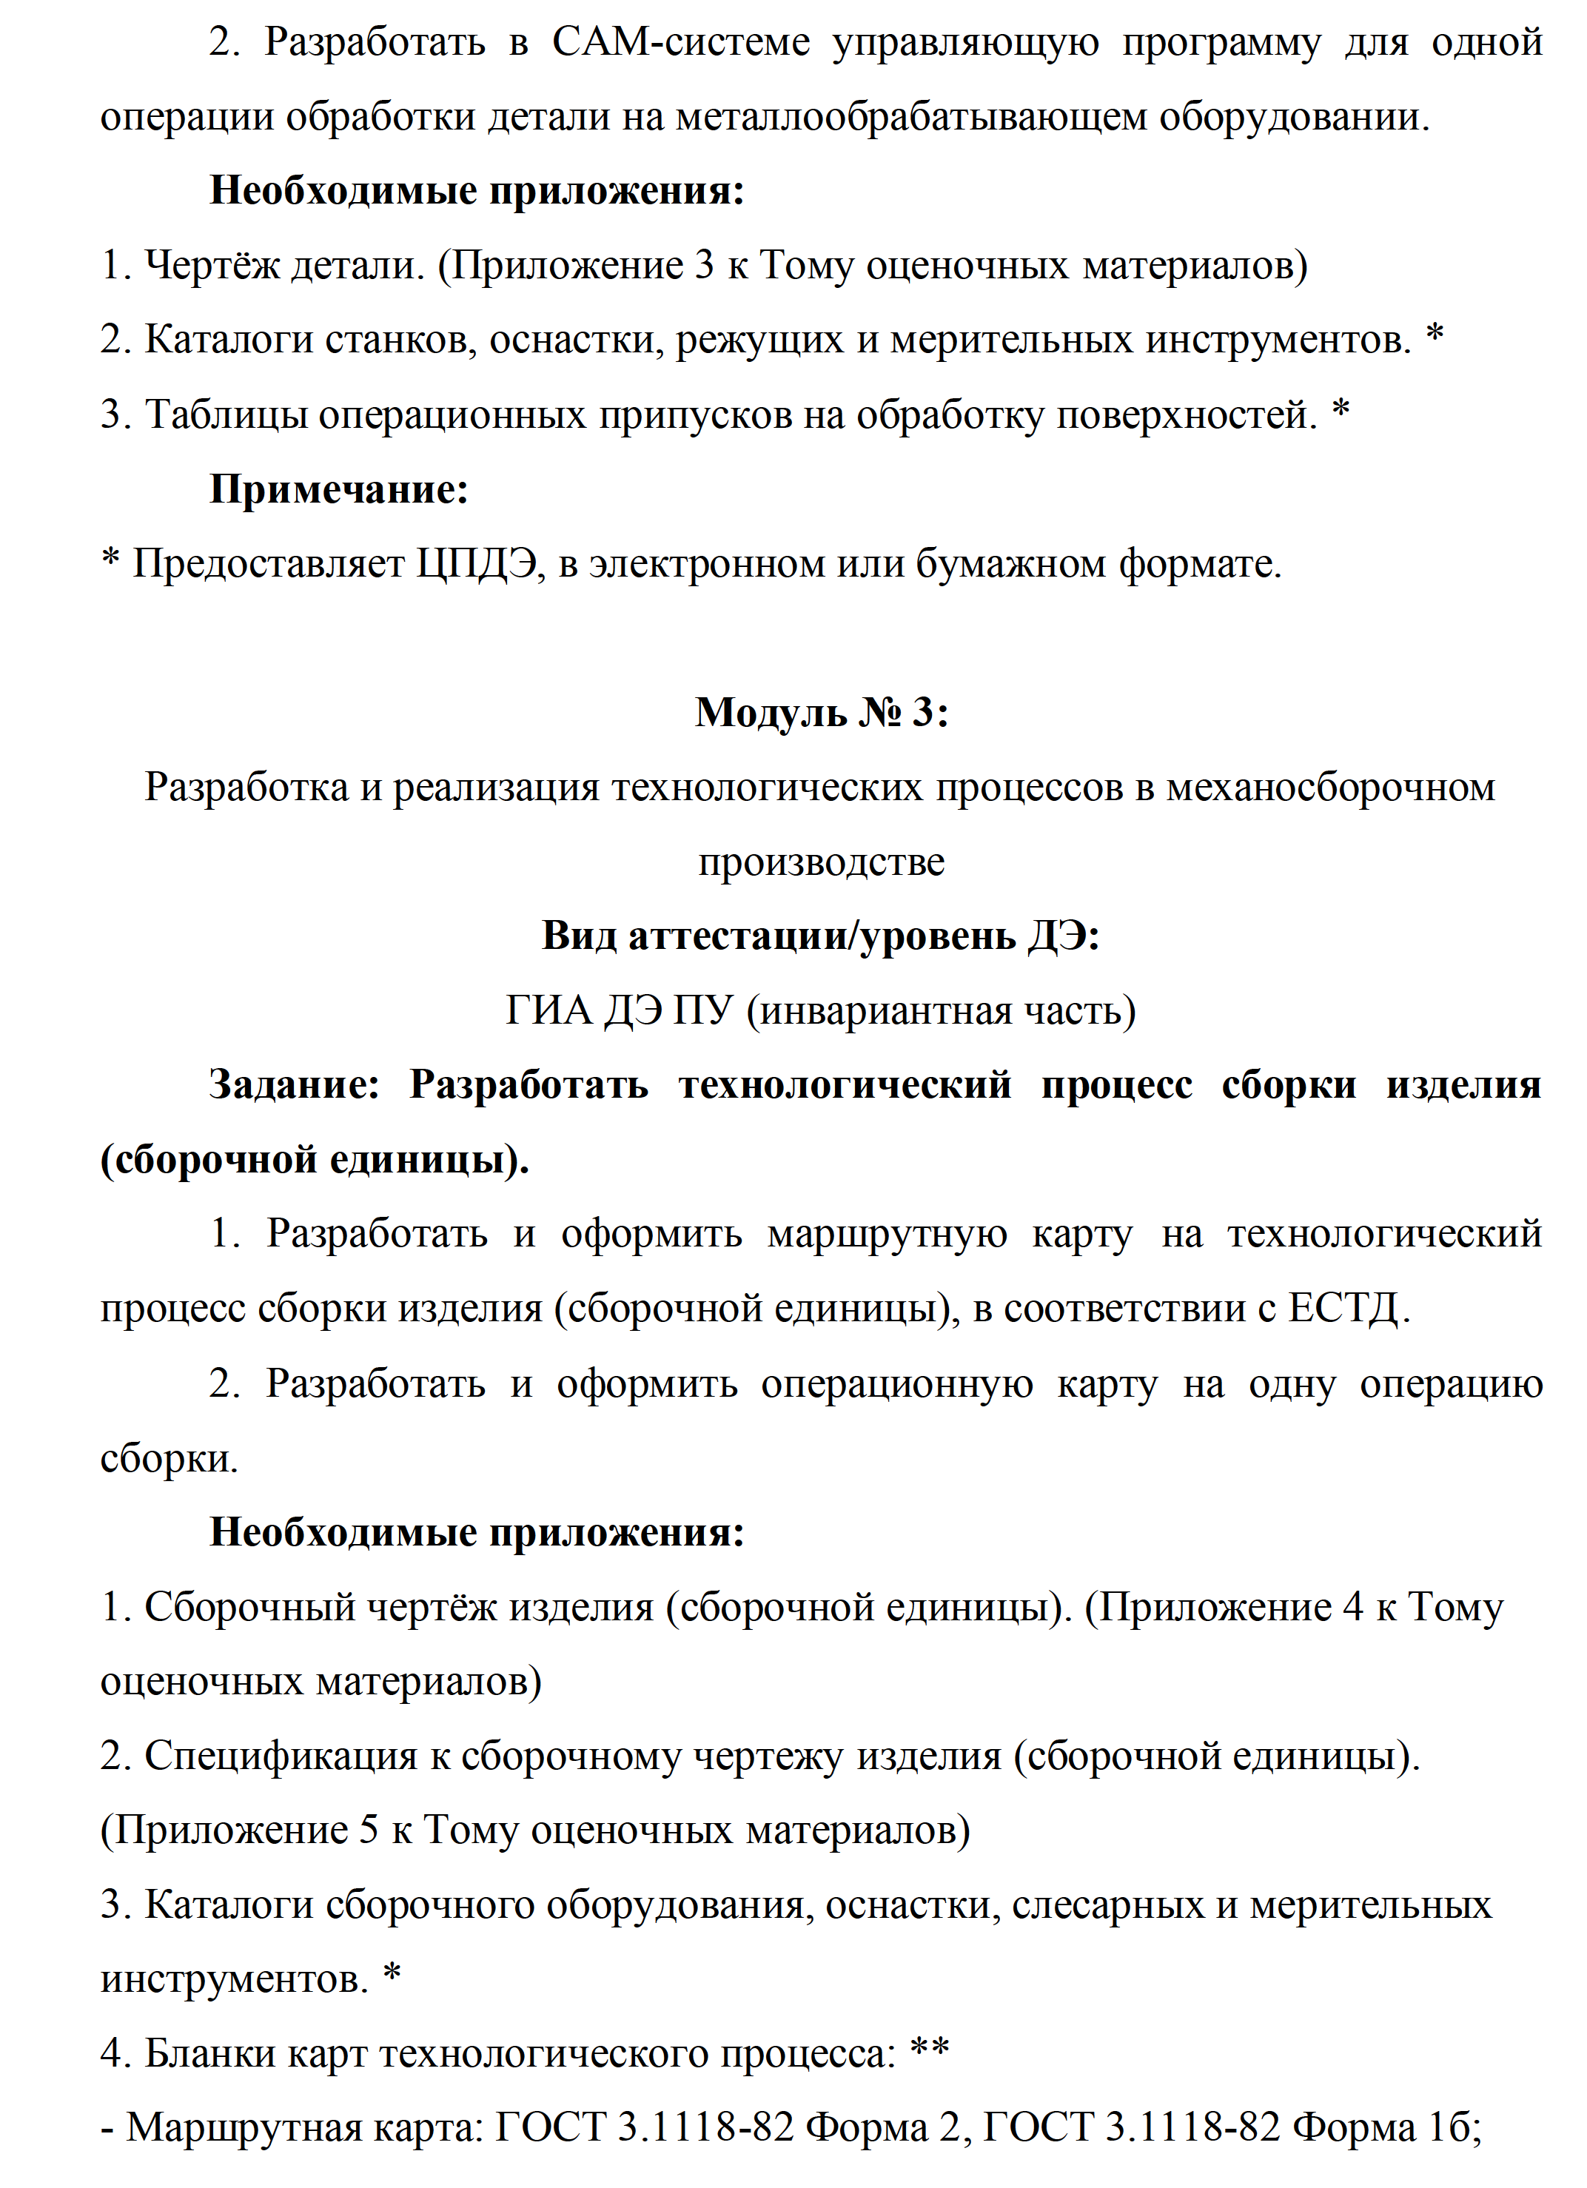

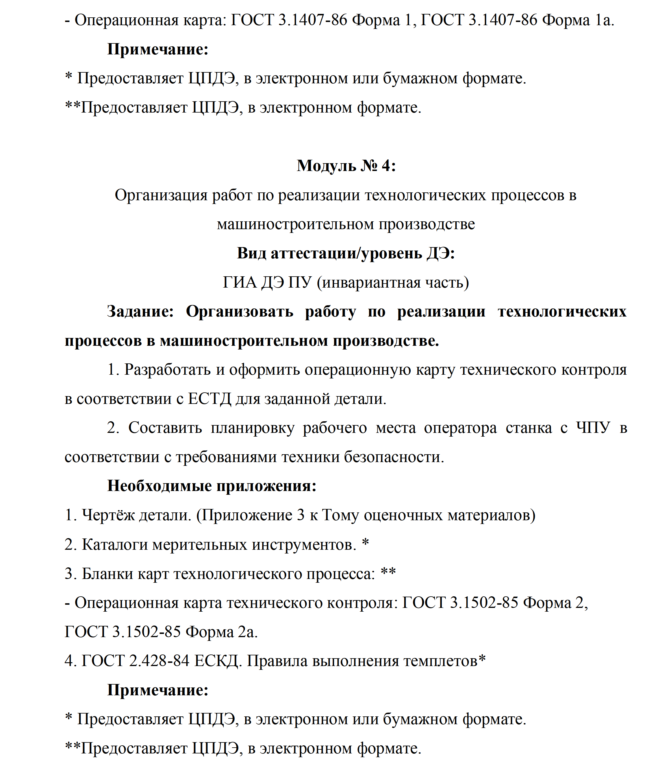

1. Прописывается в соответствии с приказом Минпросвещения России от 08.11.2021 N 800 "Об утверждении Порядка проведения государственной итоговой аттестации по образовательным программам среднего профессионального образования" (Зарегистрировано в Минюсте России 07.12.2021 N 66211)